Классный час "Спорт против террора!"

Цель: формирование общественного сознания и гражданской позиции обучающихся.
Задачи:
- закрепление знаний о терроризме и способах сохранения жизни при захвате заложников;
- обучение логической цепочке действий поведения при теракте;
- воспитание ответственного отношения к своей жизни и жизни окружающих.
Ход классного часа

Учитель:Здравствуйте!
Сегодня тема нашего классного часа “Спорт против террора!”
Тема терроризма достаточно актуальная в наше неспокойное время.

Начался наш урок с видео о терроризме.
Этот небольшой ролик помог ребятам определить тему нашего классного часа, а так же цели и задачи.

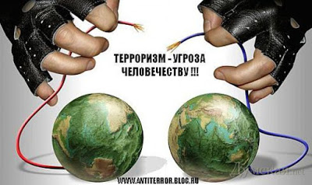
Терроризм, террор, как страшно звучат эти слова. Ребятам было предложено самостоятельно дать определение этим словам. Почти все сказали, что это преступление, это взрывы в общественных местах, это захват заложников, это насилие, это смерть. Все эти ответы безусловно можно отнести к понятию терроризма.

Терроризм - это тяжкое преступление, когда организованная группа людей стремится достичь своей цели при помощи насилия. Соответственно, террористы - это те люди, которые захватывают заложников, организуют взрывы в многолюдных местах.

С сожалением приходится признать: мы живем в век терроризма. Самое страшное, что террориста трудно вычислить. Он такой же как мы. Одет в гражданское, может мирно сидеть в электричке, в автобусе среди нас. А в нужный момент сделать свое дело. И поэтому каждый человек - взрослый и ребенок - должен знать сущность терроризма, его истоки и возможные способы защиты от него.
Сколько террористических актов было совершено за последние десятилетия? Некоторые из них особо тяжело вспоминать.
Беслан, Норд-Ост, московское метро, очень страшно, что в эти теракты унесли жизни не чем неповинных людей, особенно детей.

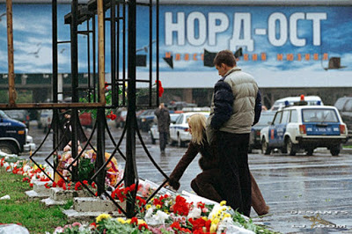
Москва 23-26 октября 2002 г. во время представления мюзикла "Норд-Ост" в Театральном центре на Дубровке были взяты в заложники более 800 человек. В результате штурма все террористы были уничтожены. Погибли 128 человек.

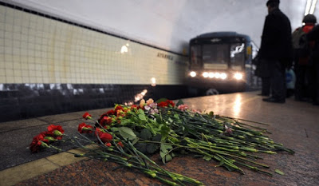
Москва февраль 2004 г. перегон между станциями "Автозаводская" и "Павелецкая". Террорист-смертник взорвал себя в вагоне метро. Погибли 39 человек.
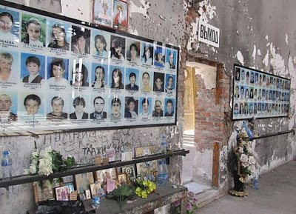
Весь мир с ужасом замер 1 сентября 2004 г. в Беслане группа террористов захватила школу №1 в Правобережном районе города. В результате теракта в Беслане погибло 334 человека, включая 186 детей от 1 года до 17 лет.

Ученик 1:

Чужого горя не бывает,
Как не бывает и чужой беды.
От терроризма мир страдает
И перед ним мы все равны.
Террор – палач, он губит души
Невинных и беспомощных людей,
Нет, и не может ничего быть хуже,
Чем беззащитных расстрелять детей.

Ученик 2:

Что ж наделали выродки эти с народом моим?!
За какие грехи они "градом" его поливали?!
И теперь поминая убитых, мы молча стоим...
Ещё долго их образы будут нам сниться ночами.

Учитель:
За последние десять лет совершено 6500 актов международного терроризма, от которых погибли 5 тысяч человек, пострадали более 11 тысяч человек!
Как тяжело и больно вспоминать эти события.

У нас идет огромный поток мигрантов, и далеко не каждый приезжает в Россию с добрыми намерениями. Агенты терроризма не дремлют, а оболваниваемых ими людей привлекают романтика, стремление получить острые ощущения, их внимание привлекается обывательскими моментами: роскошью, посудой, одеждой, сытой и красивой жизнью на Востоке.
Вам нужно быть бдительными. Сразу же нужно задумываться, когда почувствуете, к чему идет разговор, и какие поступают предложения – поехать туда и все увидеть своими глазами, либо идет агитация изменить вашу веру от тех, кто до неузнаваемости искажает мусульманское вероисповедание и компрометирует его.
Когда все будут бдительны, когда не будет благоприятной почвы, агитаторов перестанет интересовать наш регион. Мы должны сплотиться разумом и душой, внимательностью и наблюдательностью, и тогда на нашей земле не будет фактов терроризма. Нужно активно помогать правоохранительным органам, будучи заинтересованными, чтобы никто из вас или ваших близких не пострадал.
Для того, чтобы уметь противостоять врагам, надо быть умнее их! Жизнь очень коротка, нужно дорожить каждой минутой, больше читать, научиться анализировать, меньше проводить времени за компьютерными играми,воздерживаться от просмотра фильмов, содержащих сцены насилия, от пустого общения в социальных сетях. Чтобы в России не повторились парижские события, нужно знать об угрозе терроризма и быть готовыми ей противостоять.
Подрастающее поколение России должно усваивать то, что преподается в школах в рамках образовательной программы, и проходить военно-полевые сборы, которые проводятся по линии районного отдела образования в рамках предмета ОБЖ. С целью воспитания чувства любви к Родине создаются военно-патриотические клубы и спортивные секции, которые направлены на формирование физической силы и выносливости молодых людей. На этой базе проводится допризывная подготовка.
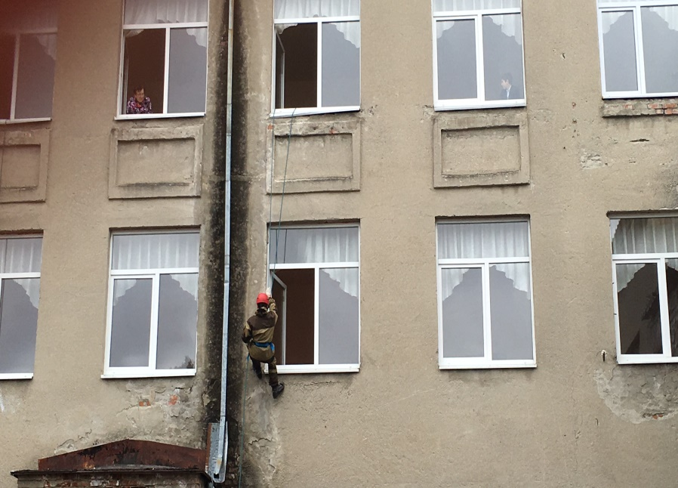
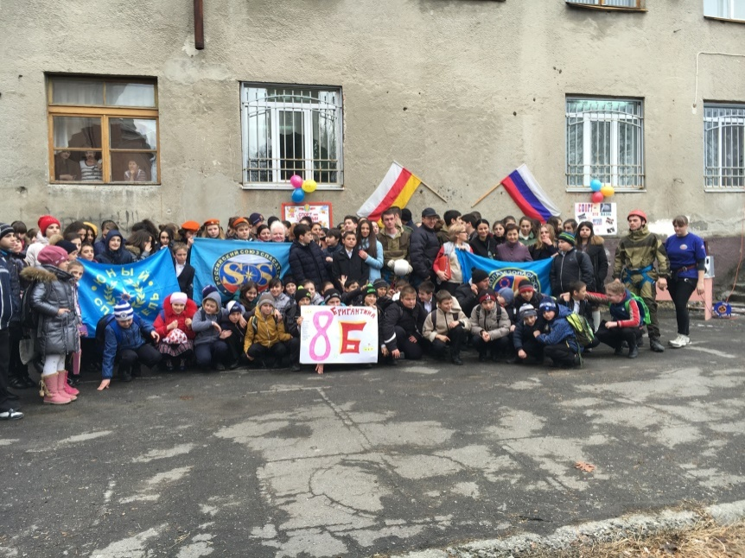
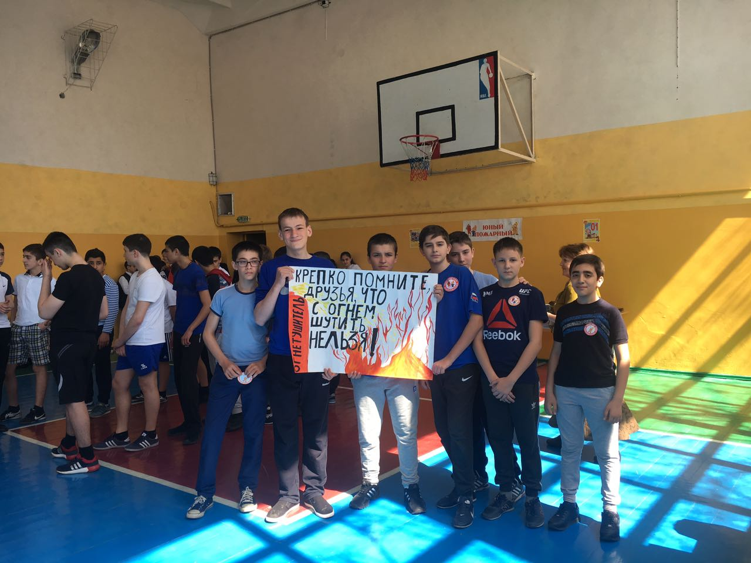
Каждый человек обязан с молодых лет знать правила безопасного поведения, уметь обращаться и пользоваться потенциально опасными вещами и материалами , владеть основными навыками поведения в тех или иных чрезвычайных ситуациях, быть развит физически и крепок морально. И начинается привитие таких знаний в школе. И нет ничего лучше для маленького гражданина нашей страны, чем яркое и зрелищное мероприятие, нацеленное на пропаганду безопасности и предотвращения ЧС.

В рамках цикла месячника оборонно-спортивной работы,
отряд «Юных Спасателей» СОШ №14 совместно с отрядом Россоюзспаса ВОДНПТ каждый год принимают участие в военно-патриотических акциях:«А ну-ка, парни!», «Ликвидация террористической угрозы в образовательном учреждении и тушение первичных очагов возгорания», спортивная эстафета «Юный пожарный - спасатель», проводимых на базе нашей школы.

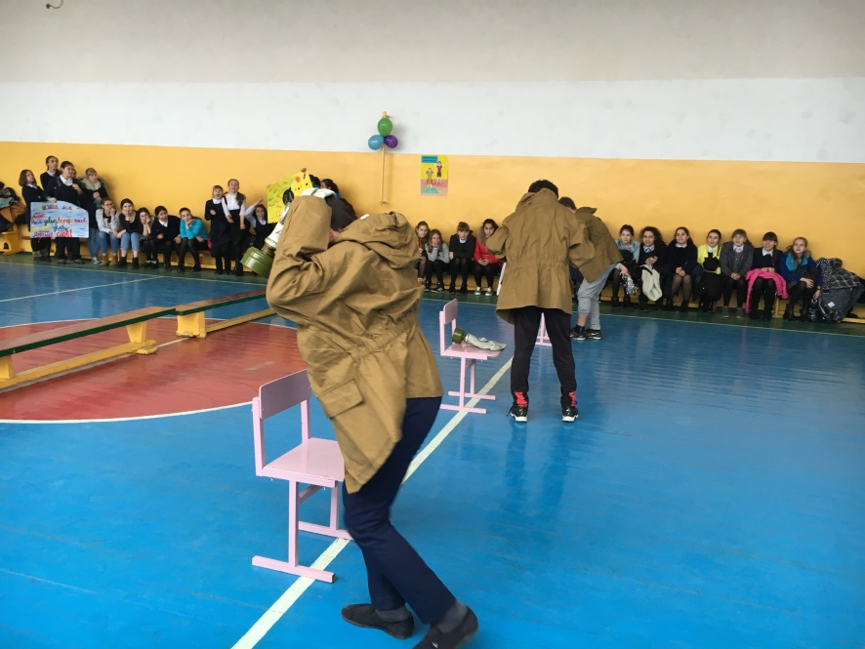
Основными целями акции были: пропаганда здорового образа жизни, воспитание подрастающего поколения в духе патриотизма и верности родине, демонстрация приёмов противопожарной безопасности и антитеррористической защищённости образовательного учреждения.

Если говорить более масштабно, в рамках государственной (федеральной) и краевой программ, то в работе кружков и секций, в том числе клубов единоборств, в развитии физической культуры и дворовых видов спорта на первом месте стоит моральная составляющая.
Для вас открыты спортивные залы, возле дворов создаются спортивные площадки, всегда доступны турники и тренажеры. Россия – страна физически крепких и сильных духом людей. Те, кто по-настоящему любит Отечество, смогут в нужный час встать на защиту своей страны и ее интересов.

В заключении нашего классного часа ребятам были розданы памятки под названием "Правила поведения в случае террористической угрозы". Моей целью было привлечь их внимание к проблеме терроризма, научиться проявлять бдительность, а также научить ребят правилам поведения в подобных ситуациях.

МБОУ СОШ № 25 г. Владикавказ

"Спорт против терроризма!"

Класс: 9 «А»
Провела: кл.рук. Карпова И.Л.

2017-2018 уч.год

